Riconosci i numeri e colora

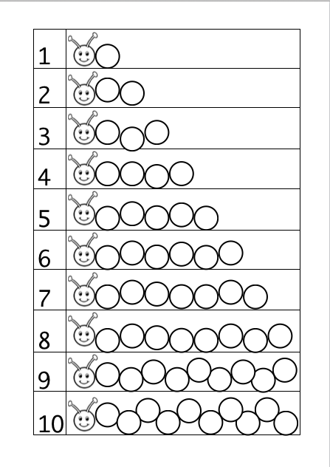
conta ecolora il bruco, potete provare con la digito-pittura forse però lo dovete leggermente ingrandire
colorate la testa con i colori a matita.

Per la scheda con solo i numeri da 1 a 10, ripassate il numero 1 mettendo l’asticina davanti 11111 altrimenti i bambini si confondono, la fate prima di fare delle altre schede.
